《平行四边形面积的计算》 教案1
教学目标
1、使学生在理解的基础上掌握平行四边形面积的计算公式，并会运用公式正确地计算平行四边形的面积。
2．通过操作、观察、比较，发展学生的空间观念，培养学生运用转化的思考方法解决问题的能力和逻辑思维能力。
3．对学生进行辩诈唯物主义观点的启蒙教育。
教学重点
理解公式并正确计算平行四边形的面积。
教学难点
理解平行四边形面积公式的推导过程。
教学过程
一、复习引入
1．拿出事先准备好的长方形和平行四边形。量出它的长和宽（平行四边形量出底和高）。
2．观察老师出示的几个平行四边形，指出它的底和高。
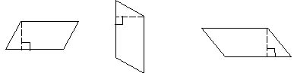
3．教师出示一个长方形和一个平行四边形。
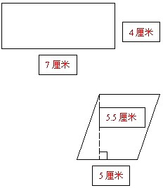
猜测：
哪一个图形面积比较大？大多少平方厘米呢？
师：要想我们准确的答案，就要用到今天所学的知识——“平行四边形面积的计算”（板书课题）
二、指导探究
1．数方格方法
（1）小组合作讨论：
a．图上标的厘米表示什么？每个小方格表示1平方厘米为什么？
b．长方形的长是多少厘米？宽是多少厘米？面积是多少平方厘米？
c．用数方格的方法，求出平行四边形的面积？（不满一格的，都按半格计算）
d．比较平行四边形的底和长方形的长，再比较平行四边形的高和长方形的宽，你发现了什么？
（2）集体订正
（3）请同学评价一下用数方格的方法求平行四边形的面积。
（麻烦，有局限性）
2．探索平行四边形面积的计算公式。
（1）教师讲话：不数方格怎样能够计算平行四边形的面积呢？想一想，如果我们把平行四边形转化成我们过去学过的图形，就可以根据已学过的面积公式计算出它的面积了，转化成什么图形，怎样转化呢？请大家拿出手里的学具试试看。
（2）学生动手剪拼（可以小组合作），并向周围同学说一说是怎样转化的。
（3）同学到前面演示转化的方法。
（4）教师演示课件并组织学生讨论：
①平行四边形和转化后的长方形有什么关系？
②怎样计算平行四边形的面积？为什么？
③如果用S表示平行四边形的面积，用a表示平行四边形的底，用n表示平行四边形的高，那么平行四边形面积的字母公式是什么？
3、应用
例1 一块平行四边形钢板，它的面积是多少？（得数保留整数）
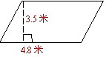
4.8×3.5≈17（平方米）
答：它的面积约是17平方米。
三、质疑小结
今天你学到了哪些知识？怎样计算平行四边形面积？
四、巩固练习
1、列式并计算面积
①底 厘米，高 厘米，
②底 米，高 米，
③底 分米，高 分米
2、说出下面每个平行四边形的底和高，计算它们的面积。
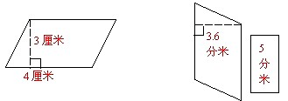
3、应用题
有一块地近似平行四边形，底是43米，商是20.1米，这块地的面积约是多少平方米？（得数保留整数）
4、量出你手里平行四边形学具的底和高，并计算出它的面积。
五、板书设计
